Об утверждении регламента государственных услуг "Выдача лицензии, переоформление, выдача дубликатов лицензии на оказание услуг по складской деятельности с выдачей хлопковых расписок"
Утративший силу
Постановление акимата Мангистауской области от 02 июля 2013 года № 190. Зарегистрировано Департаментом юстиции Мангистауской области 06 августа 2013 года № 2285. Утратило силу постановлением акимата Мангистауской области от 08 июля 2014 года № 172
Сноска. Утратило силу постановлением акимата акимата Мангистауской области от 08 июля 2014 года № 172.
Примечание РЦПИ.
В тексте сохранена авторская орфография и пунктуация.
В соответствии с Законом Республики Казахстан от 15 апреля 2013 года «О государственных услугах», акимат области ПОСТАНОВЛЯЕТ:
1. Утвердить прилагаемый регламент государственной услуги «Выдача лицензии, переоформление, выдача дубликатов лицензии на оказание услуг по складской деятельности с выдачей хлопковых расписок».
2. Государственному учреждению «Областное управление сельского хозяйства» (К.Ергалиев) обеспечить государственную регистрацию данного постановления в органах юстиции, его официальное опубликование в средствах массовой информации и размещение на интернет - ресурсе акимата Мангистауской области.
3. Контроль за исполнением настоящего постановления возложить на заместителя акима области Чужегулова А.А.
4. Настоящее постановление вступает в силу со дня государственной регистрации в органах юстиции и вводится в действие по истечении десяти календарных дней после дня его первого официального опубликования.

Аким области А.Айдарбаев

«СОГЛАСОВАНО»
Министр транспорта и коммуникации
Республики Казахстан
А.Жумагалиев
02 июля 2013 года

Утвержден
постановлением акимата
Мангистауской области
от 02 июля 2013 года № 190
Регламент государственной услуги
«Выдача лицензии, переоформление, выдача дубликатов лицензии
на оказание услуг по складской деятельности с выдачей хлопковых расписок» 1. Общие положения
1. Государственная услуга «Выдача лицензии, переоформление, выдача дубликатов лицензии на оказание услуг по складской деятельности с выдачей хлопковых расписок» (далее – услуга) оказывается государственным учреждением «Областное управление сельского хозяйства» (далее – услугодатель), а также через веб – портал «электронного правительства» www.e.gov.kz или через веб – портал «Е–лицензирование» www.elicense.kz.
2. Услуга оказывается на основании подпункта 2) статьи 8 Закона Республики Казахстан от 21 июля 2007 года «О развитии хлопковой отрасли», подпункта 3) статьи 25 Закона Республики Казахстан от 11 января 2007 года «О лицензировании», статьи 29 Закона Республики Казахстан от 11 января 2007 года «Об информатизации» и постановления Правительства Республики Казахстан от 29 марта 2013 года № 305 «Об утверждении стандарта государственной услуги «Выдача лицензии, переоформление, выдача дубликатов лицензии на оказание услуг по складской деятельности с выдачей хлопковых расписок» (далее – Стандарт).
3. Степень автоматизации услуги: частично автоматизированная (электронная государственная услуга, содержащая медиа - разрывы).
4. Вид оказания услуги: транзакционная.
5. Понятия и сокращения, используемые в настоящем Регламенте государственной услуги «Выдача лицензии, переоформление, выдача дубликатов лицензии на оказание услуг по складской деятельности с выдачей хлопковых расписок» (далее – Регламент):
1) бизнес - идентификационный номер – уникальный номер, формируемый для юридического лица (филиала и представительства) и индивидуального предпринимателя, осуществляющего деятельность в виде совместного предпринимательства (далее – БИН);
2) веб - портал «электронного правительства» – информационная система, представляющая собой единое окно доступа ко всей консолидированной правительственной информации, включая нормативную правовую базу, и к государственным услугам, оказываемым в электронной форме (далее – ПЭП);
3) веб–портал «Е-лицензирование» – информационная система, содержащая сведения о выданных, переоформленных, приостановленных, возобновленных и прекративших действие лицензиях, а также филиалах, представительствах (объектах, пунктах, участках) лицензиата, осуществляющих лицензируемый вид (подвид) деятельности, которая централизованно формирует идентификационный номер лицензий, выдаваемых лицензиарами (далее – ИС ГБД «Е-лицензирование»);
4) государственная база данных «Юридические лица» – информационная система, предназначенная для автоматизированного сбора, хранения и обработки информации, создания Национального реестра бизнес - идентификационных номеров с целью внедрения единой идентификации юридических лиц в Республике Казахстан и предоставления о них актуальных и достоверных сведений органам государственного управления и прочим субъектам в рамках их полномочий и в соответствии с законодательством Республики Казахстан (далее – ГБД ЮЛ);
5) информационная система – система, предназначенная для хранения, обработки, поиска, распространения, передачи и предоставления информации с применением аппаратно – программного комплекса (далее – ИС);
6) ИС ИНИС – информационная система «Интегрированная налоговая информационная система»;
7) медиа – разрыв – чередование бумажного и электронного документооборота в процессе оказания услуг, когда необходимы преобразования документов из электронной формы в бумажную или наоборот;
8) платежный шлюз «электронного правительства» – автоматизированная информационная система, предназначенная для обеспечения взаимодействия между информационными системами банков второго уровня, организаций, осуществляющих отдельные виды банковских операций, и «электронного правительства» при осуществлении платежей физических и юридических лиц (далее – ПШЭП);
9) пользователь – субъект, обращающийся к информационной системе за получением необходимых ему электронных информационных ресурсов и пользующийся ими;
10) потребитель – юридическое лицо, которому оказывается государственная услуга;
11) структурно - функциональные единицы – перечень структурных подразделений государственных органов, учреждений или иных организаций и информационные системы, которые участвуют в процессе оказания услуги (далее – СФЕ);
12) транзакционная услуга – услуга по предоставлению пользователям электронных информационных ресурсов, требующая взаимного обмена информацией с применением электронной цифровой подписи;
13) шлюз «электронного правительства» – информационная система, предназначенная для интеграции информационных систем «электронного правительства» в рамках реализации электронных услуг (далее – ШЭП);
14) электронная государственная услуга – государственная услуга, оказываемая в электронной форме с применением информационных технологий;
15) электронный документ – документ, в котором информация представлена в электронно – цифровой форме и удостоверена посредством электронной цифровой подписи;
16) электронная лицензия – лицензия в форме электронного документа, оформляемая и выдаваемая с использованием информационных технологии, равнозначная лицензии на бумажном носителе;
17) электронная цифровая подпись — набор электронных цифровых символов, созданный средствами электронной цифровой подписи и подтверждающий достоверность электронного документа, его принадлежность и неизменность содержания (далее – ЭЦП).
2. Порядок деятельности услугодателя по оказанию государственной услуги
6. Пошаговые действия и решения услугодателя через ИС ГБД «Е-лицензирование» (диаграмма № 1 функционального взаимодействия при оказании государственной услуги через ИС ГБД «Е-лицензирование») приведены в приложении 2 к настоящему Регламенту:
1) потребитель осуществляет регистрацию на ИС ГБД «Е-лицензирование» с помощью своего регистрационного свидетельства ЭЦП, которое хранится в интернет - браузере компьютера потребителя, при этом системой автоматически подтягивается и сохраняется сведения о потребителе с ГБД ЮЛ и сведения с ИС ИНИС (осуществляется для незарегистрированных потребителей на ИС ГБД «Е-лицензирование»);
2) процесс 1 – прикрепление в интернет - браузер компьютера потребителя регистрационного свидетельства ЭЦП, процесс ввода потребителем пароля (процесс авторизации) на ИС ГБД «Е-лицензирование» для получения государственной услуги;
3) условие 1 – проверка на ИС ГБД «Е-лицензирование» подлинности данных о зарегистрированном потребителе через логин (БИН) и пароль;
4) процесс 2 – формирование ИС ГБД «Е-лицензирование» сообщения об отказе в авторизации в связи с имеющимися нарушениями в данных потребителя;
5) процесс 3 – выбор потребителем услуги, указанной в настоящем Регламенте, вывод на экран формы запроса для оказания услуги и заполнение потребителем формы (ввод данных) с учетом ее структуры и форматных требований, а также запрос через ШЭП о данных потребителя в ГБД ЮЛ и ИС ИНИС;
6) условие 2 – проверка данных потребителя в ГБД ЮЛ и ИС ИНИС;
7) процесс 4 – формирование сообщения об отказе в запрашиваемой услуге в связи с не подтверждением данных потребителя в ИС ИНИС, в ГБД ЮЛ;
8) процесс 5 – выбор потребителем регистрационного свидетельства ЭЦП для удостоверения (подписания) запроса;
9) условие 3 – проверка на ИС ГБД «Е-лицензирование» срока действия регистрационного свидетельства ЭЦП и отсутствия в списке отозванных (аннулированных) регистрационных свидетельств, а также соответствия идентификационных данных между БИН указанным в запросе, и БИН указанным в регистрационном свидетельстве ЭЦП;
10) процесс 6 – формирование сообщения об отказе в запрашиваемой услуге в связи с не подтверждением подлинности ЭЦП потребителя;
11) процесс 7 – потребитель вводит данные об оплате либо осуществляет оплату через ШЭП на ПШЭП;
12) процесс 8 – удостоверение (подписание) посредством ЭЦП потребителя заполненной формы (введенных данных) запроса на оказание услуги;
13) условие 4 – проверка в ИС ГБД «Е-лицензирование» факта оплаты за оказание услуги;
14) процесс 9 – формирование сообщения об отказе в запрашиваемой услуге, в связи с отсутствием оплаты за оказание услуги в ИС ГБД «Е-лицензирование»;
15) процесс 10 – регистрация электронного документа (запроса потребителя) в ИС ГБД «Е-лицензирование» и обработка запроса в ИС ГБД «Е-лицензирование»;
16) условие 5 – проверка услугодателем соответствия потребителя квалификационным требованиям и основаниям для выдачи лицензии;
17) процесс 11 – формирование сообщения об отказе в запрашиваемой услуге в связи с имеющимися нарушениями, согласно пункта 16 Стандарта;
18) процесс 12 – получение потребителем результата услуги (выдача лицензии, переоформление, выдача дубликата лицензии на оказание услуг по складской деятельности с выдачей хлопковых расписок либо мотивированный ответ об отказе в предоставлении государственной услуги в форме электронного документа, удостоверенного ЭЦП уполномоченного должностного лица), сформированной ИС ГБД «Е-лицензирование». Электронный документ формируется с использованием ЭЦП уполномоченного лица услугодателя.
7. Пошаговые действия и решения через услугодателя (диаграмма № 2 функционального взаимодействия при оказании государственной услуги через услугодателя) приведены в приложении 2 к настоящему Регламенту:
1) процесс 1 – ввод сотрудником услугодателя логина и пароля (процесс авторизации) в ИС ГБД «Е-лицензирование» для оказания государственной услуги;
2) условие 1 – проверка в ИС ГБД «Е-лицензирование» подлинности данных о зарегистрированном сотруднике услугодателя через логин и пароль;
3) процесс 2 – формирование ИС ГБД «Е-лицензирование» сообщения об отказе в авторизации в связи с имеющимися нарушениями в данных сотрудника услугодателя;
4) процесс 3 – выбор сотрудником услугодателя услуги, указанной в настоящем Регламенте, вывод на экран формы запроса для оказания услуги и ввод сотрудником услугодателя данных потребителя;
5) процесс 4 – направление запроса через ШЭП о данных потребителя в ГБД ЮЛ и ИС ИНИС;
6) условие 2 – проверка данных потребителя в ГБД ЮЛ и ИС ИНИС;
7) процесс 5 – формирование сообщения о невозможности получения данных в связи с не подтверждением данных потребителя в ИС ИНИС, в ГБД ЮЛ;
8) процесс 6 – заполнение сотрудником услугодателя формы запроса в части формы сведений и необходимых документов, предоставленных потребителем;
9) процесс 7 – регистрация электронного документа (запроса потребителя) в ИС ГБД «Е-лицензирование» и обработка запроса в ИС ГБД «Е-лицензирование»;
10) условие 3 – проверка услугодателем соответствия потребителя квалификационным требованиям и основаниям для выдачи лицензии;
11) процесс 8 – формирование сообщения об отказе в запрашиваемой услуге в связи с имеющимися нарушениями, согласно пункту 16 Стандарта;
12) процесс 9 – получение потребителем результата услуги (выдача лицензии, переоформление, выдача дубликата лицензии на оказание услуг по складской деятельности с выдачей хлопковых расписок либо мотивированный ответ об отказе в предоставлении государственной услуги в форме электронного документа, удостоверенного ЭЦП уполномоченного должностного лица), сформированной ИС ГБД «Е-лицензирование». Электронный документ формируется с использованием ЭЦП уполномоченного лица услугодателя.
8. Формы заполнения запроса и ответа на услугу приведены на веб-портале «Е-лицензирование» www.elicense.kz.
9. Способ проверки потребителем статуса исполнения запроса по услуге: на портале «электронного правительства» в разделе «История получения услуг», а также при обращении к услугодателю.
10. Необходимую информацию и консультацию по оказанию услуги можно получить по телефону саll–центра: (1414).
3. Описание порядка взаимодействия в процессе оказания государственной услуги
11. СФЕ, которые участвуют в процессе оказания услуги:
1) ПЭП;
2) ШЭП;
3) ПШЭП;
4) ИС ГБД «Е-лицензирование»;
5) ГБД ЮЛ;
6) ИС ИНИС
7) услугодатель.
12. Текстовое табличное описание последовательности действий (процедур, функций, операций) с указанием срока выполнения каждого действия приведено в приложении 1 к настоящему Регламенту.
13. Диаграммы, отражающие взаимосвязь между логической последовательностью действий (в процессе оказания услуги) в соответствии с их описаниями, приведены в приложении 2 к настоящему Регламенту.
14. В приложении 3 к настоящему Регламенту приведены формы, шаблоны бланков в соответствии с которыми должен быть представлен результат оказания услуги (выходной документ).
15. Результаты оказания услуги потребителям измеряются показателями качества и доступности в соответствии с приложением 4 к настоящему Регламенту.
16. Требования, предъявляемые к процессу оказания услуги потребителям:
1) конфиденциальность (защита от несанкционированного получения информации);
2) целостность (защита от несанкционированного изменения информации);
3) доступность (защита от несанкционированного удержания информации и ресурсов).
17. Техническое условие оказания услуги:
1) выход в Интернет;
2) наличие БИН у лица, которому выдается электронная лицензия;
3) авторизация с ИС ГБД «Е-лицензирование»;
4) наличие у пользователя ЭЦП;
5) наличие банковской карточки или текущего счета в банке второго уровня.

Приложение 1
к регламенту государственной услуги
«Выдача лицензии, переоформление,
выдача дубликатов лицензии на оказание
услуг по складской деятельности
с выдачей хлопковых расписок»
Таблица 1. Описание действий СФЕ через ИС ГБД
«Е - лицензирование»
Действия основного процесса (хода, потока работ)
1 | № действия (хода, потока работ) | 1 | 2 | 3 | 4 | 5 | 6
2 | Наименование СФЕ | Потребитель | ИС ГБД  «Е-лицензиро-  вание» | Потребитель | ИС ГБД  «Е-лицензиро-  вание» | Потребитель | ИС ГБД  «Е-лицензиро-  вание»
3 | Наименование  действия (процесса, процедуры, операции) и их описание | Прикрепление  в интернет-  браузер компьютера потребителя регистрацион-  ного свидетельства ЭЦП | Формирует сообщение об отказе в связи с имеющимися нарушениями в данных потребителя | Выбирает услугу, и заполняет формы (ввод данных) с учетом ее структуры и форматных требований, а также запрос через ШЭП в ИС ИНИС, в ГБД ЮЛ; | Формирует сообщения об отказе в связи с не подтвержде-  нием данных потребителя | Выбор ЭЦП для удостовере-  ния (подписания) запроса | Формирует сообщение об отказе в связи с не подтвержде-  нием подлинности ЭЦП потребителя
4 | Форма завершения (данные, документ организацион-  но–распоряди-  тельное решение) | Отображение уведомления об успешном формировании запроса | Формирование сообщения об отказе в запрашиваемой государствен-  ной услуге | Отображение уведомления об успешном формировании запроса | Формирование сообщения об отказе в запрашиваемойгосударствен-  ной услуге | Маршрутиза-  ция запроса | Формирование сообщения об отказе в запрашиваемой государствен-  ной услуге
5 | Сроки исполнения | 10 – 15 секунд | 20 секунд | 1,5 минуты | 10–15 секунд | 10–15 секунд | 10–15 секунд
6 | Номер следующего действия | 2 – если есть нарушения в данных потребителя;  3 – если авторизация прошла успешно | - | 4 – если ошибка в данных потребителя, 5 – если без ошибки | - | 5– если в ЭЦП ошибка,  6 – если ЭЦП без ошибки | -

Действия основного процесса (хода, потока работ)
1 | № действия  (хода, потока работ) | 7 | 8 | 9 | 10 | 11 | 12
2 | Наименование СФЕ | Потреби-  тель | Потребитель | ИС ГБД  «Е-лицензиро-  вание» | ИС ГБД  «Е-лицензиро-  вание» | Услугодатель/ИС ГБД  «Е-лицензи-  рование» | ИС ГБД  «Е-лицензиро-  вание»
3 | Наименованиедействия (процесса, процедуры, операции) и их описание | Осуществ-  ляет оплату через ШЭП на ПШЭПе | Удостовере-  ние (подписание) запрос посредством ЭЦП | Формирование сообщение об отказе в запрашиваемой услуге, в связи с отсутствием оплаты за оказание услуги в ИС ГБД  «Е-лицензиро-  вание» | Регистрация электронного документа заявление (запроса потребителя) в ИС «Е-лицензирова-  ние» и обработка запроса в ИС «Е-лицензирова-  ние» | Формирование сообщения об отказе в связи с имеющими нарушениями, согласно пункту 16 Стандарта | Электронный документ (выдача лицензии)
4 | Форма завершения (данные, документ организа-  ционно–рас-  порядитель-  ное решение) | Оплата услуги | Маршрутиза-  ция запроса | Формирование сообщения об отказе в запрашиваемой государствен-  ной услуге | Регистрация запроса с присвоением номера заявлению | Формирование сообщения об отказе в запрашивае-  мой государст-  венной услуге | Выдача лицензии, переоформление, выдача дубликатов лицензии в форме электронного документа
5 | Сроки исполнения | 1,5 минуты | 1,5 минуты |  | 1,5 минуты | 10–15 секунд | 10 рабочих дней,  7 рабочих дней,  2 рабочих дня
6 | Номер следующего действия |  | 7 |  | 9 – если есть нарушения в данных потребителя,  10 – если нет нарушений | - | –
Таблица 2. Описание действий СФЕ через услугодателя
Действия основного процесса (хода, потока работ)
1 | № действия (хода, потока работ) | 1 | 2 | 3 | 4 | 5
2 | Наименование СФЕ | Услугодатель | ИС ГБД «Е-лицензирование» | Услугода-  тель | ГБД ЮЛ, ИС ИНИС | ИС ГБД «Е-лицензирование»
3 | Наименование действия (процесса, процедуры, операции) и их описание | Авторизуется на ИС ГБД «Е-лицензирование» | Формирует сообщение об отказе в связи с имеющимися нарушениями в данных | Выбор сотрудни-  ком услугода-  теля услуги | Направление запроса на проверку данных потребителя в ГБД ЮЛ, в ИС ИНИС | Формирование сообщения об отказе в связи с имеющимися нарушениями в данных
4 | Форма завершения (данные, документ организационно–распорядитель-  ное решение) | Отображение уведомления об успешном формировании запроса. | Формирование сообщения об отказе в запрашиваемой государственной услуге. | Отображе-  ние уведомле-  ния об успешном формирова-  нии запроса | Маршрутизация запроса | Формирование сообщения об отказе в запрашиваемой государственной услуге
5 | Сроки исполнения | 10–15 секунд | 10 секунд | 1,5 минуты | 1,5 минуты | 1,5 минуты
6 | Номер следующего действия | 2 – если есть нарушения в данных сотрудника;  3 – если авторизация прошла успешно | – | 4 | 5– если есть нарушения в данных потребителя;  6–если нет нарушений | -

Действия основного процесса (хода, потока работ)
1 | № действия (хода, потока работ) | 6 | 7 | 8 | 9
2 | Наименование СФЕ | Услугодатель | ИС ГБД «Е-лицензирование» | Услугодатель/  ИС ГБД «Е-лицензирование» | ИС ГБД «Е-лицензирование»
3 | Наименование действия (процесса, процедуры, операции) и их описание | Заполнение формы запроса в части формы сведений и необходимых документов, предоставленных потребителем | Регистрация электронного документа в ИС ГБД «Е-лицензирование» и обработка услуги в ИС ГБД «Е-лицензирование» | Формирование сообщения об отказе в связи с имеющими нарушениями, согласно пункта 16 Стандарта | Электронный документ (выдача лицензии)
4 | Форма завершения (данные, документ организацион-  но–распоряди-  тельное решение) | Отображение уведомления об успешном формировании запроса | Регистрация запроса в системе с присвоением номера заявлению | Формирование сообщения об отказе в запрашиваемой государственной услуге | Выдача лицензии, переоформление, выдача дубликатов лицензии в форме электронного документа
5 | Сроки исполнения | 10–15 секунд | 1,5 минуты | 10–15 секунд | 10 рабочих дней,  7 рабочих дней,  2 рабочих дня
6 | Номер следующего действия | 7 | 8– если есть нарушения в данных потребителя; 9 –если нет нарушений | - | –

Приложение 2
к регламенту государственной услуги
«Выдача лицензии, переоформление,
выдача дубликатов лицензии на оказание
услуг по складской деятельности
с выдачей хлопковых расписок»
Диаграмма № 1 функционального взаимодействия при оказании государственной услуги через ИС ГБД «Е - лицензирование»
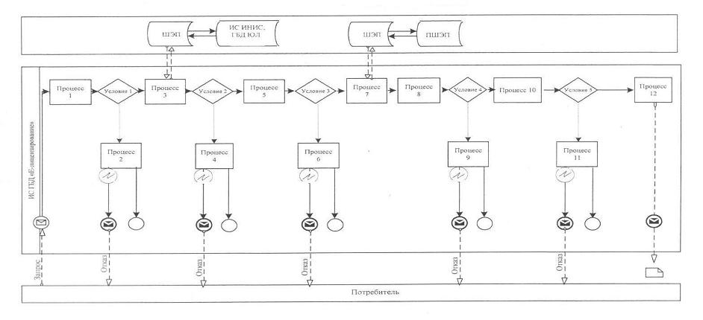
Диаграмма № 2
функционального взаимодействия при оказании государственной услуги через услугодателя
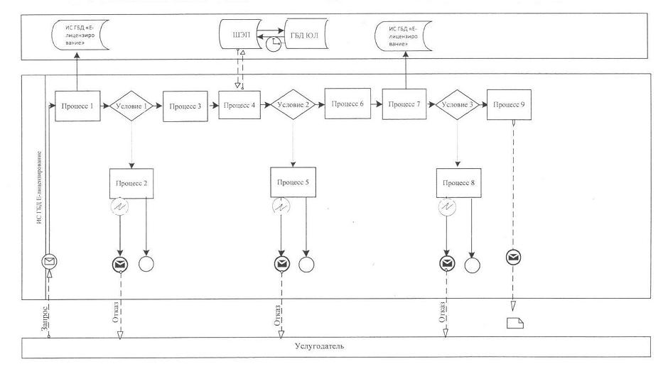
Условные обозначения:
(условные обозначения смотрите в бумажном варианте)

Приложение 3
к регламенту государственной услуги
«Выдача лицензии, переоформление,
выдача дубликатов лицензии на оказание
услуг по складской деятельности
с выдачей хлопковых расписок»
Форма лицензии
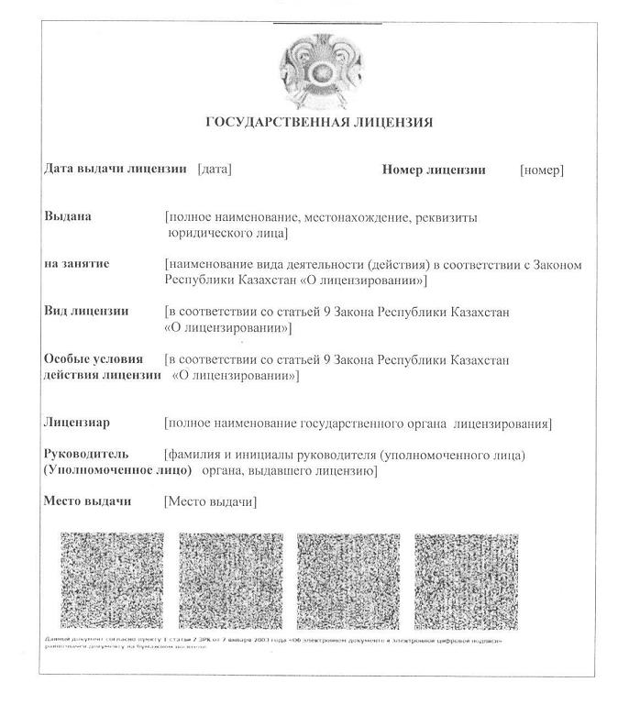
Мотивированный отказ
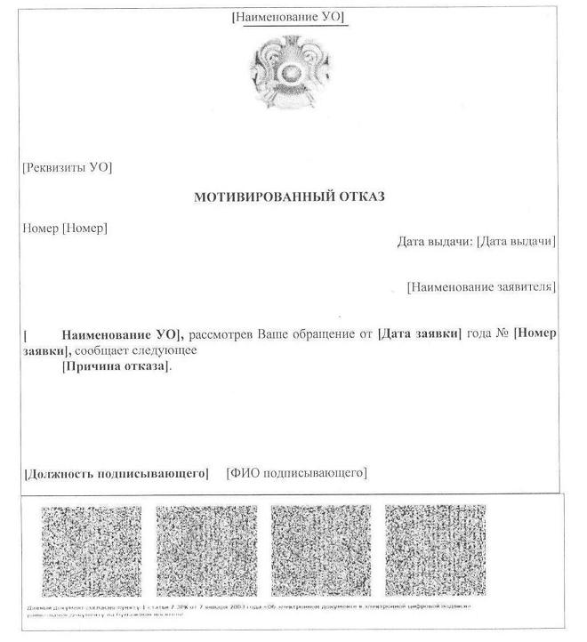

Приложение 4
к регламенту государственной услуги
«Выдача лицензии, переоформление,
выдача дубликатов лицензии на оказание
услуг по складской деятельности
с выдачей хлопковых расписок»
Форма анкеты для определения показателей
государственной услуги: «качество» и «доступность»
____________________________________________________
(наименование услуги)
1. Удовлетворены ли Вы качеством процесса и результатом оказания государственной услуги?
1) не удовлетворен;
2) частично удовлетворен;
3) удовлетворен.
2. Удовлетворены ли Вы качеством информации о порядке оказания государственной услуги?
1) не удовлетворен;
2) частично удовлетворен;
3) удовлетворен.

© 2012. РГП на ПХВ «Институт законодательства и правовой информации Республики Казахстан» Министерства юстиции Республики Казахстан

